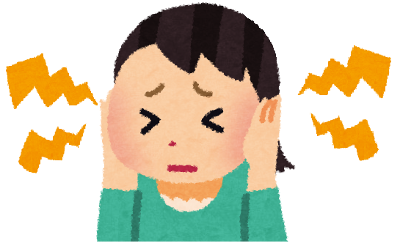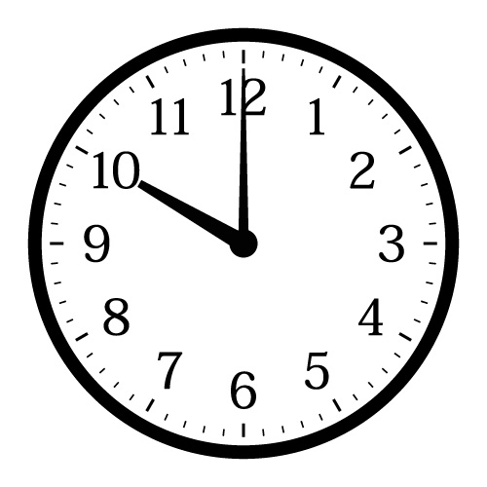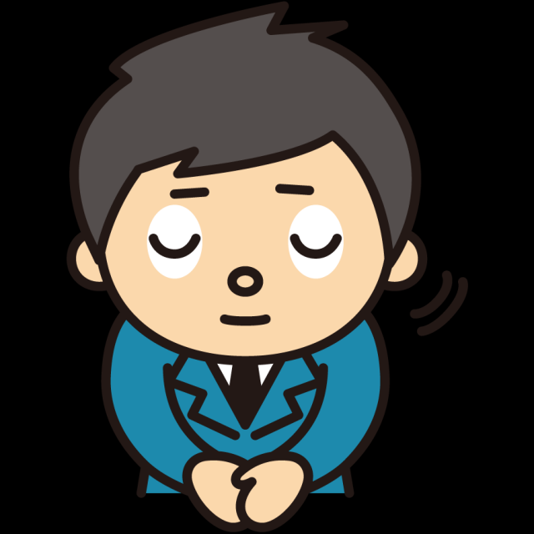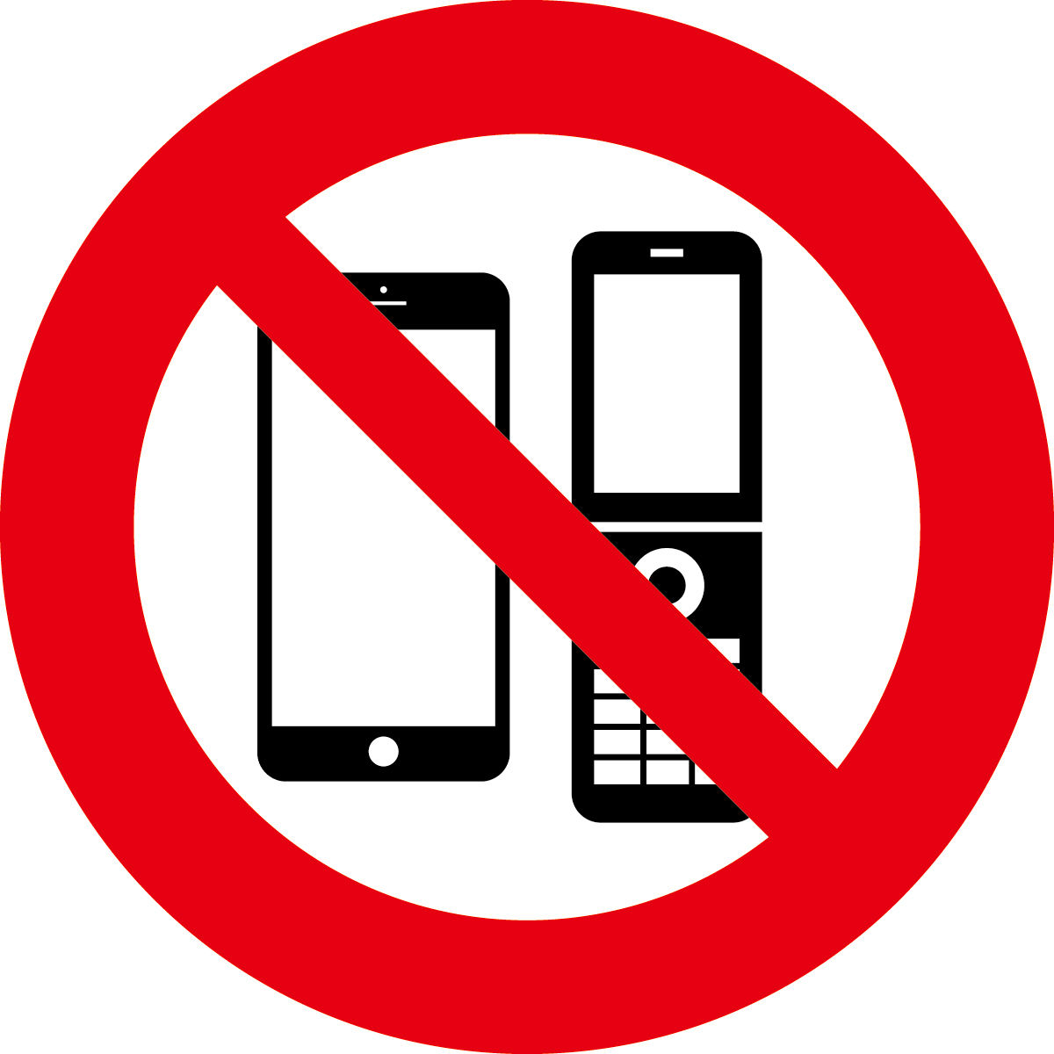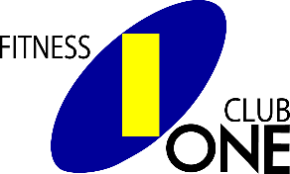

携帯電話はマナーモードに設定し、お急ぎの際の通話は、ロッカーやベンチ前にご移動下さい。

・乱暴にマシンを扱う

下の３階が病院になります。

マシンを下ろす際は静かに下ろしてください。

・使用した備品類（パッドやボード、ボックスなど）を片付けない

マシンの台数が少ないので使用した備品類はそのマシン使用のトレーニングが終わりましたら

元あった場所へお戻しください。置きっぱなしのままだと、他のお客様が使用できなくなります。

ご協力お願いいたします。

・トレーニングエリア内での携帯電話での通話、長時間の閲覧

シャワー、お着換えの時間なども含めて、閉館時間にはご退館いただきますようお願い致します。

なお、仕上げのストレッチご希望の方は閉館時間の10分前までにお申し付けください。

閉館準備の為、10分前を過ぎてからのストレッチは控えさせて頂きたく思います。

ご了承のほどよろしくお願いいたします。

・営業時間を過ぎてのご利用

大声を出す、マシン・マットスペースを独占する行為、付き添いの方のジム内入場。

・他の会員様の迷惑になる行為

皆様のご協力をお願いいたします。

CLUB ONE スタッフ一同

**会員の皆様へ**

以下の行為についてはご遠慮ください。